Universidad Autónoma de Baja California

Facultad de Ciencias Químicas e Ingeniería



**Taller de Sistema Operativo UNIX**

**PROCESOS**

Docente: Dra. Pérez Ornelas Felicitas

Alumno: Gómez Cárdenas Emmanuel Alberto

Matrícula: 1261509

**1.- Genere un listado completo de todos los procesos que están en el sistema.**

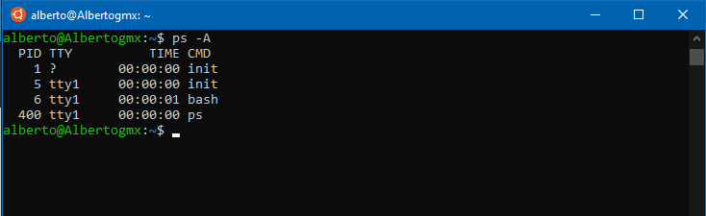

**2. Explique la diferencia entre las opciones de ps e, f, l y j.**

La cantidad de datos de los procesos que se imprimen y lo que muestra cada dato.

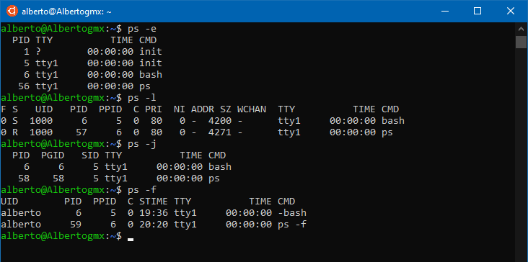

**3. Explique la diferencia entre las opciones de ps a y u.**

“a” muestra información de otros usuarios, mientras que “u” solo muestra la información del usuario que ha solicitado la acción.

**4. ¿qué procesos muestra al ejecutar ps?**

Procesos actuales.

**5. ¿Qué opción de ps debería de usar para ver todos los procesos de un usuario?**

El comando ps -u *usuario*, sustituyendo lo que está entre los asteriscos por el nombre del usuario.

**6. ¿Cómo identifico a los procesos que el usuario está ejecutando en cada**

**terminal?**

El comando ps muestra un apartado llamado USER

**7. Ejecute dos comandos en background (los que quiera).**

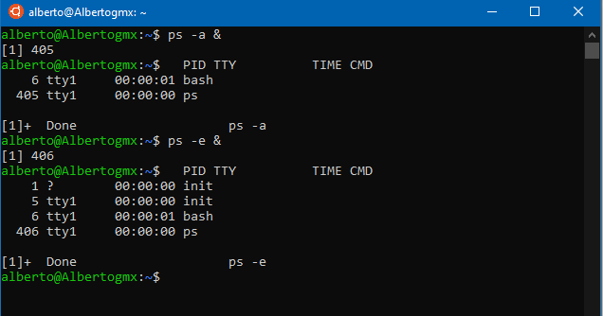

**8. Ejecute el comando cat >lista, ¿Qué prioridad tiene asignada?**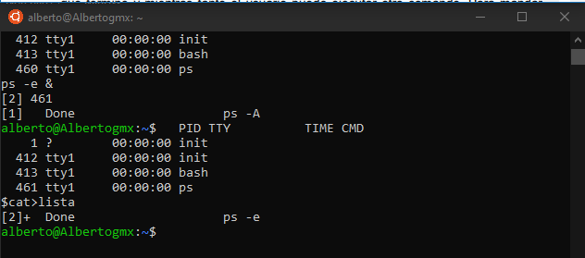

**9. Mate el proceso anterior.** 

**10.Vuelva a ejecutar cat>lista, pero con menor prioridad.**

** 11. ¿Qué prioridad le fue asignada?**

**12.Una vez más ejecute cat>lista, pero ahora en el background.**

**13. ¿Cuál es su prioridad ahora?**

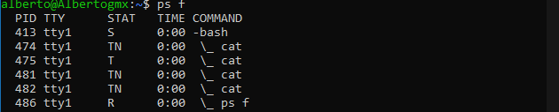

**Conclusiones**

## El comando ps es muy importante ya que, gracias a este, podemos hacer una lista de los procesos que están siendo ejecutados e identificar algunos procesos que estén ya sea, comportándose indebidamente o gastando más recursos de lo que deberían.

## Referencias

francisconi.org. (2019). *ps*. [online] Available at: https://francisconi.org/linux/comandos/ps [Accessed 19 Sep. 2019].

Hidalgo, U. (2019). *Monitorización de procesos en Linux*. [online] Uaeh.edu.mx. Available at: https://www.uaeh.edu.mx/scige/boletin/huejutla/n11/p2.html [Accessed 19 Sep. 2019].

nixCraft. (2019). *Linux / UNIX: Kill Command Examples - nixCraft*. [online] Available at: https://www.cyberciti.biz/faq/unix-kill-command-examples/ [Accessed 19 Sep. 2019].